Abdullah Öcalan
Abdullah Öcalan (4 april 1949), ook kortweg bekend als Apo[1] (kort voor Abdullah en “oom” in het Koerdisch), is een links maatschappelijk denker, politiek gevangene en een van de medeoprichters van de in 1978 opgerichte Koerdische Arbeiderspartij (PKK), een guerrillabeweging welke streeft naar Koerdische autonomie en sinds 1984 in openlijk conflict is met de Turkse overheid.
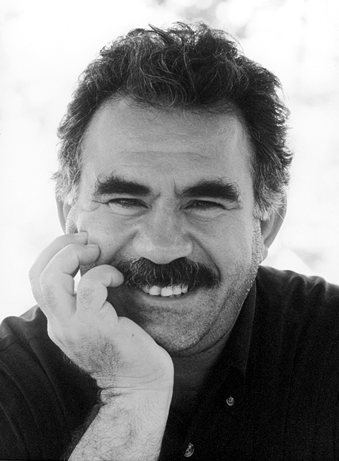 Abdullah Öcalan
De PKK was voor een groot deel buiten Turkije actief, o.a. in Syrië en het Kandil-gebergte in Noord-Irak. De PKK werd door de Syrische regering tot eind jaren 90 gedoogd, maar na dreigementen van Turkije om het land aan te vallen als ze hun steun aan de organisatie niet zouden stoppen, maakte dat de organisatie het land moest verlaten. Öcalan reisde naar verschillende landen en zocht politiek asiel. Uiteindelijk werd hij met ondersteuning van de Amerikaanse CIA en de Israëlische Mossad door de Turkse geheime dienst MIT in de Keniaanse hoofdstad Nairobi gearresteerd en naar Turkije overgebracht. Daar werd hij onder het Turkse strafrecht ter dood veroordeeld voor de formatie van een gewapende organisatie. Onder druk van de Europese Unie werd deze straf omgezet tot levenslange gevangenisstraf. Sinds 1999 zit Abdullah Öcalan gevangen op het eiland İmralı, in de zee van Marmara. Daar was hij van 1999 tot 2009 de enige gevangene. Öcalan bevindt zich nog altijd in isolatie, heeft geen contact met de buitenwereld en heeft nauwelijks toegang tot een rechtspersoon, tevens wordt bezoek van zijn familie hem ontzegt.
In 2012 was Öcalan betrokken bij vredesonderhandelingen met de Turkse overheid. Öcalan stelde dat de periode van gewapende strijd voorbij was en dat er een politieke oplossing moet komen voor het Koerdische vraagstuk. De wapenstilstand die na deze besprekingen tot stand kwamen werden in 2015 eenzijdig door de Turkse overheid ontbonden.[2]
Öcalan heeft vanuit de gevangenis verschillende boeken gepubliceerd. Enkele werden gebaseerd op zijn verdedigingstoespraken tijdens de rechtszaak rondom zijn arrestatie, anderen werden gebaseerd op uit de gevangenis gesmokkelde geschriften. Hoewel de PKK oorspronkelijk een Maoïstische organisatie was welke zich richtte op nationale bevrijding, heeft het denken van Öcalan een door libertaire elementen geïnspireerde wending genomen in wat hij het democratisch confederalisme noemt. Daarbinnen spelen ecologie en de bevrijding van de vrouw een belangrijke rol. Hiervoor ontwikkelde hij het concept van de jineologie, een feministische vrouwenkunde (“jin” betekend vrouw in het Koerdisch).
De ideeën van het democratische confederalisme zijn van grote invloed op de politieke structuren van de Democratische Federatie van Noord-Syrië (beter bekend als Rojava) en in andere gebieden waar de PKK veel invloed heeft, zoals het vluchtelingenkamp Makhmur of de Jezidi in Schengal in Noord-Irak.

Ideeën

Koerdische vraagstuk
Het Koerdische vraagstuk voert terug op de ontstaansgeschiedenis van het moderne Turkije onder leiding van Kemal Attaturk. In een poging tot het instellen van een moderne, aan Europa gespiegelde natiestaat, stichtte Attaturk het Ottomaanse Rijk. Gestaafd op seculiere maar ook nationalistische ideeën dwong hij alle 'Turkse' volkeren onderdeel van dit nationale project te worden - verschillende minderheden het slachtoffer van deze zogenaamde 'turkificatie', zij werden gedwongen een Turkse identiteit aan te nemen. Als zij daarbinnen niet pasten of weigerden aan dit project mee te werken volgde onderdrukking - wat o.a. gold voor Grieken, Arameeërs, Armeniërs en ook de Koerden.
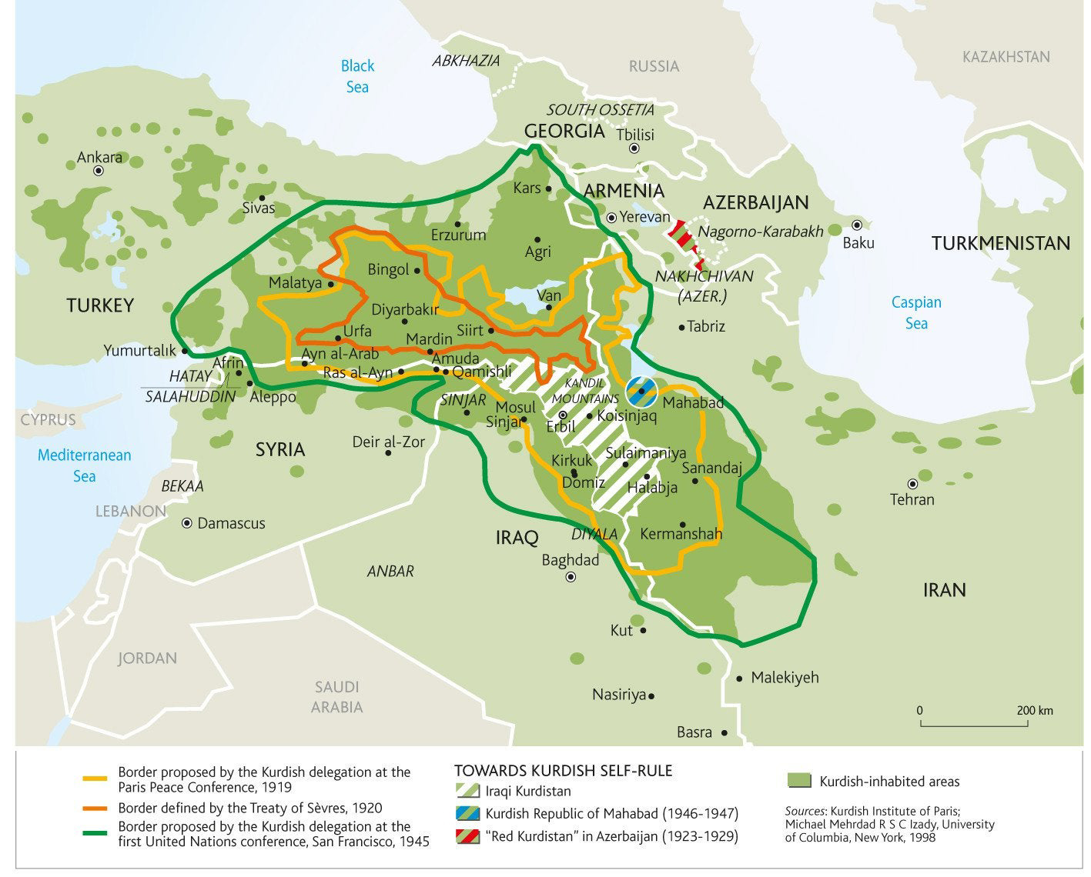 Kaart met verschillende historische grenzen van Koerdistan.
Aan het einde van de Eerste Wereldoorlog, waarbinnen Turkije en diens bondgenoten de verliezers waren, werd er een in het verdrag van Sèvres gesteld dat de verschillende volkeren in Turkije een eigen zelfstandige staat zouden krijgen - daaronder ook aan de Koerden. Attaturk accepteerde dit niet en begon een onafhankelijkheidsoorlog waarmee hij de geallieerden verdreef en een nieuw verdrag afdwong, het verdrag van Lausanne. Daarbinnen was geen sprake meer van de onafhankelijkheid van de verschillende volkeren. Delen van de Koerdische bevolking accepteerden dit niet en kwamen in opstand. Deze werd door het Turkse leger bruut neergeslagen. Hierna werden door het hele land Koerdische mensen vervolgd en geëxecuteerd, werd lange tijd de Koerdische taal verboden en werden Koerden gedwongen een Turkse achternaam aan te nemen.
Sindsdien vindt er een felle strijd voor Koerdische onafhankelijkheid plaats, niet alleen in Turks-Koerdistan, maar ook in Iraans- en Irakees-Koerdistan. In Iraans Koerdistan volgde in 1945 een opstand onder leiding van Mustafa Barzani, die daar met rugdekking van de Sovjet Unie de Republiek van Mahabad uitriep. Deze bestond slechts één jaar. Ook later zouden er in Iran meerdere opstanden en revoluties uitbreken in de Koerdische regio. Ditzelfde geldt voor Irak, waar de Koerden onder leiding van Barzani en de KDP (Partîya Demokrata Kurdistanê) eveneens meerdere malen poogden onafhankelijkheid te verwerven. In Syrië werd, met het uitbreken van de uit de Arabische Lente en de daarop volgende Syrische Burgeroorlog, in 2012 onder leiding van een Koerdische meerderheid een autonome regio onder de naam Rojava gesticht.

Turks-Koerdische conflict
In 1978 werd in Turks-Koerdistan of Bakur de Koerdische Arbeiderspartij (Partiya Karkerên Kurdistanê‎, PKK) opgericht. De PKK bevindt zich sinds 1984 in een gewapend conflict met de Turkse staat. Het initiële doel van de PKK was het bereiken van een onafhankelijke Koerdische staat en de organisatie baseerde zich tot in de jaren 90 op maoïstische principes.[3]
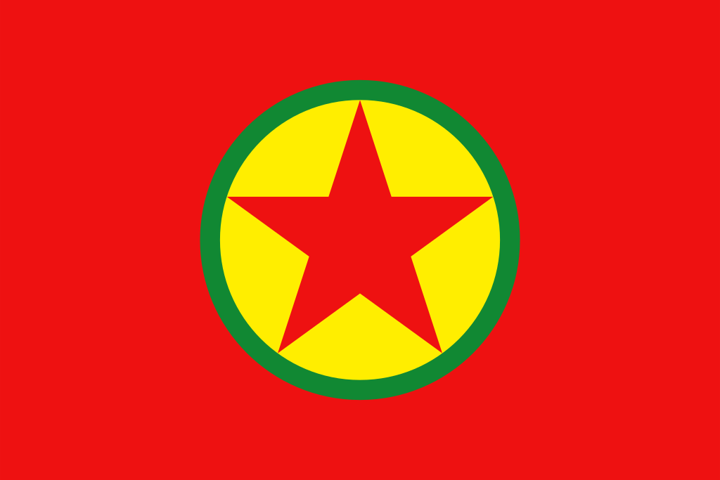 Vlag van de Koerdische Arbeiderspartij (PKK) 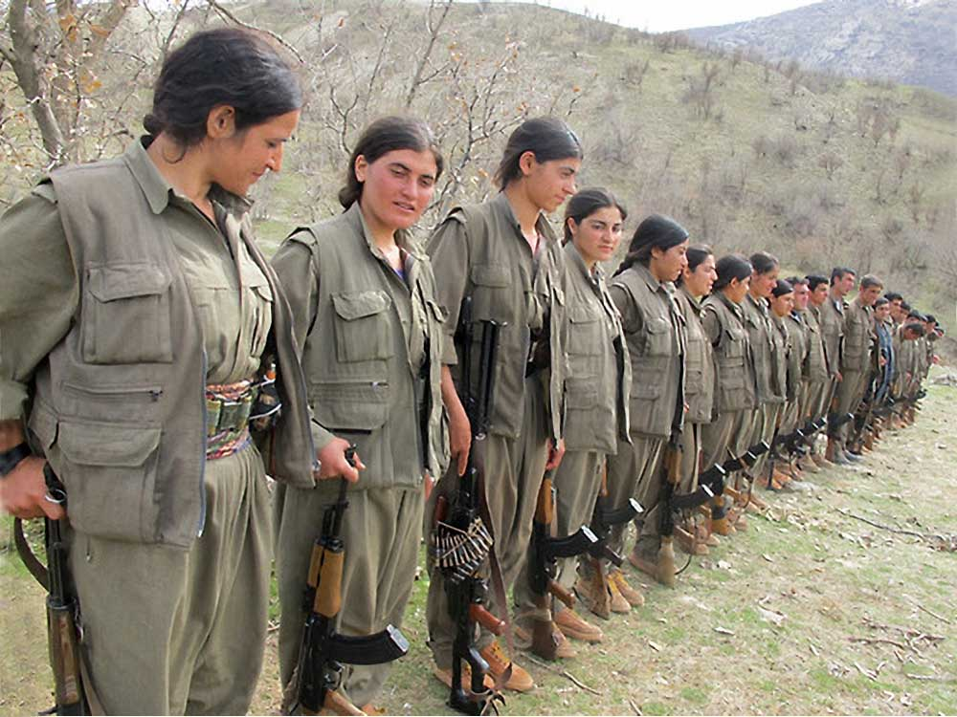 Vrouwelijke PKK-strijders
Van 1999 tot 2004 en van 2013 tot 2015 waren er wapenstilstanden tussen de PKK en de Turkse staat. Het laatste bestand werd door de PKK beëindigt na een reeks incidenten, waaronder de aanslag op een grote vredesmars in Ankara op 10 oktober 2015 waarbij 109 doden vielen en die in Suruç op een jongerendelegatie op 19 oktober datzelfde jaar. Bij deze aanslag kwamen 34 jongeren om het leven die zouden helpen bij de wederopbouw van Kobani na de belegering van ISIS een jaar daarvoor. De PKK stelde dat de Turkse overheid van de aanslagen wist en het Turkse leger voerde in deze periode eveneens een reeks bombardementen uit tegen PKK stellingen. Hierop sloeg ook de PKK terug.
Het conflict tussen de PKK en de Turkse staat heeft inmiddels al meer dan 50.000 slachtoffers geëist. Het merendeel hiervan zijn Koerdische burgers die werden gedood door het Turkse leger. Er zijn duizenden mensenrechtenschendingen gemeld, waaronder systematische executies van Koerdische burgers en militanten, gedwongen verhuizingen en willekeurige arrestaties, verdwijningen, martelingen van Koerdische journalisten, activisten en politici. Grote delen van historische steden in de Koerdische regio van Turkije als Diyarbakır, Şırnak, Mardin, Cizre, Nusaybin, and Yüksekova werden vernietigd. In de jaren 90 heeft de PKK zelf ook oorlogsmisdaden gepleegd waarbij zij burgerdoelen aanvielen, de schaal hiervan is, zonder dit te verontschuldigen, echter niet te vergelijken met die van de Turkse staat.

Politiek-ideologische verschuiving
Na het uiteenvallen van de Sovjet-Unie en het 'werkelijke socialisme' in 1989 en 1991 hebben veel socialistische en communistische organisaties hun theorieën kritisch evalueren. Dit gold ook voor de PKK, hoewel de organisatie initieel weinig aan diens voorstellingen veranderde.
Het was pas op het moment dat Abdullah Öcalan werd gevangengenomen, dat hier werkelijk verandering in kwam. In de teksten voor zijn verdediging en de gesprekken met zijn advocaten - die hij slechts 2 uur en later 1 uur per week kon zien - droeg hij kleine stukken tekst over die samen twee belangrijke werken vormden waarin hij zijn nieuwe voorstellingen naar buiten bracht.[4] Toen de Turkse staat lucht kreeg van wat gaande was, werden de bezoeken gedwarsboomd. Advocaten mochten steeds minder voorbij komen en er werden allerhande beperkingen opgelegd, zoals een verbod om zaken over te dragen of zelfs aantekeningen van de gesprekken te maken. In 2011 werd bezoek van zijn advocaten helemaal onderbonden en vanaf 2014 ook dat van familieleden.[5]
In Öcalans nieuwe ideologische werken laat hij zich o.a. inspireren door de ideeën van Murray Bookchin, met wie hij ook enige tijd contact had. Door de gezondheidssituatie van Bookchin kwam het echter nooit tot een ontmoeting. Er wordt soms gesteld dat Öcalans ideeën zich baseren op de ideeën van Bookchin, dit is echter een overstatement. Öcalan heeft een geheel eigen ideologie ontwikkeld die aan veel verschillende denkers inspiratie ontleent en diep geworteld is in de Koerdische cultuurgeschiedenis. Met de ideologische verschuiving heeft Öcalan de focus verschoven van het nastreven van een Koerdische staat, naar het opbouwen van een samenleving met democratische structuren die zich buiten de staat bevinden.[6] Eveneens stelt hij dat de overheersing van de ene mens over de andere begon met de overheersing - of zoals hij stelt, de kolonisatie - van de vrouw. Hierom moet voor de bevrijding van de mens allereerst een begin worden gemaakt met de bevrijding van de vrouw.[7]
Deze paradigmawissel maakte dat ook anarchisten zich begonnen te herkennen in de ideeën van de Koerdische bevrijdingsbeweging, zeker toen deze in Noord-Syrië meer in de publieke belangstelling kwamen te staan. De voorstelling van een stateloze op raden gebaseerde beweging waar vrouwenbevrijding en ecologie een belangrijke rol spelen, komt sterk overeen met de voorstelling van veel anarchisten.

Kritiek
Anarchisten staan echter kritisch tegenover sterke hiërarchische posities vanwaaruit mensen onevenredig veel macht kunnen uitoefenen of een bepaalde onaantastbaarheid genieten - zeker als deze positie ook nog eens op niet-democratische wijze tot stand is gekomen. Er zijn binnen elke revolutionaire bewegingen mensen die tot de verbeelding spreken en een morele leiderschapspositie toebedeeld krijgen, voor Öcalan geldt dit deels ook. Zijn bijnaam “Serok Apo”, wat in het Koerdisch “leider Apo” betekend, getuigt hier van. Omdat hij echter al zo lang in volledige isolatie in de gevangenis zit, betreft dit tegenwoordig echter eerder een symbolisch leiderschap; hij vult een lege troon met een geïdealiseerde persoonlijkheid. Men weet momenteel namelijk nauwelijks hoe het met hem gaat, en vanuit zijn positie een beweging aansturen waarmee hij al zo lang niet meer direct in contact staat, is ook niet werkelijk mogelijk - dat zou strategisch zelfs fataal zijn.
Dan komt daar ook nog een culturele factor bij: door de generatie-lange repressie en vervolging van het Koerdische volk heerst er een sterke martellarencultuur in de Koerdische bevrijdingsbeweging. Ook deze draagt bij aan de symbolische rol die Öcalan vervult. Hij is in feite een nog levende martelaar die zijn leven toewijdt en offert voor de bevrijding van de Koerden.
In de tijd dat Öcalan nog wel directe leiding gaf aan de PKK en de partij nog een Maoïstisch-Stalinistische politieke ideologie aanhing, gold er een zeer strenge partijdiscipline. Dit was deels vanwege de guerrilla-activiteiten van de organisatie, maar ook ideologisch gezien was er weinig ruimte voor afwijking. Er zijn zelfs geruchten over de moord op politieke tegenstanders binnen de organisatie zelf. Daarnaast was er in de jaren 90 ook sprake van een reeks gerichte aanvallen op burgerdoelen, waarbij de aanslagen op een bus in Tatvan (1992), een school in Siirt (1993) en een woongebied in Hamzali, Dyabarkir (1995) de meest stuitenden waren.[8]
Men mag echter niet vergeten dat er van beide zijden oorlogsmisdaden begaan worden en dat het een asymmetrische oorlog betreft. Natuurlijk is het wel de vraag hoe men omgaat met gebeurtenissen uit het verleden en of men daarvoor verantwoordelijkheid draagt. Hoewel er sprake is van een paradigmawissel binnen de Koerdische beweging, lijkt dit tot op heden echter een moeilijk bespreekbaar thema.

Bibliografie
- Oorlog en Vrede in Koerdistan – Perspectieven voor een politieke oplossing in Koerdistan, 2010
- (en) Prison Writings: The Roots of Civilisation, 2007
- (en) Democratic Confederalism, Transmedia,London, 2011
- (en) Prison Writings Volume II: The PKK and the Kurdish Question in the 21st Century, 2011
- (en) Prison Writings III: The Road Map to Negotiations, 2012
- (en) Manifesto for a Democratic Civilization, Volume 1, New Compass, Porsgrunn, 2015
- (en) Manifesto for a Democratic Civilization, Volume 2, New Compass, Porsgrunn, 2017

Teksten
- Uittreksels uit de gevangenisgeschriften, onbekend

Zie ook
- Democratische Federatie van Noord-Syrië
- Jineologie

Voetnoten
- [1] Kurdish–Turkish conflict (2015–present), Wikipedia
- [2] Idib.
- [3] Idib.
- [4] From State to Democracy: The Anatomy of a Paradigm Shift
- [5] Ibid.
- [6] ÖCALAN, Abdullah, https://globalsocialtheory.org/thinkers/ocalan-abdullah
- [7] Abdullah Öcalan, Liberating Life: Woman’s Revolution, pag. 7, 8
- [8] Kurdish–Turkish conflict (1978–present), Wikipedia

